Erste Übung: Schrittweitensteuerung anhand von Schattenbildern
(Achtung: Diese erste Übung ist auch Alternativ zu den weiteren Aufgaben einsetz- und ausbaubar. Beispielsweise ist der Übertrag in Geogebra sehr reizvoll, s. Datei Schattenbild.ggb im Ordner 7_Apps. Weitere Informationen finden Sie in der Hintergrunddatei)
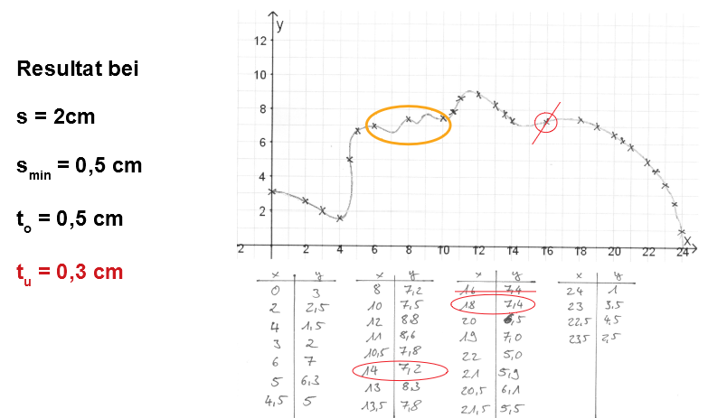

Lösungen: Aufgaben zur Schrittweitensteuerung (Alternative 1)
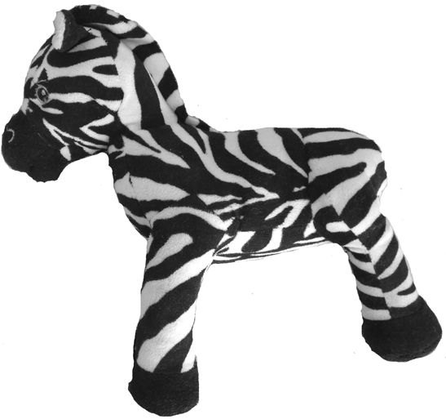
Aufgabe 1:
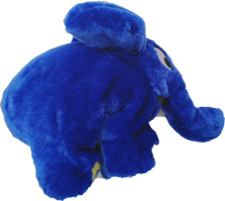
Nimm ein Foto des Profils eines Spielzeug-Kuscheltieres deiner Wahl vor einem weißen Hintergrund auf – das kann z.B. ein Kuscheltier, aber auch ein Auto sein. Achte darauf, dass sich der Hintergrund deutlich von den Farben des Kuscheltieres unterscheidet.
Bilder: Eigene
a.) Drucke das Foto aus und füge ein maßstabsgetreu dimensioniertes Koordinatensystem hinzu. Wähle dann für deine Objektgröße geeignete Parameter s, t_{o}, t_{u}, s_{min} und führe die Schrittweitensteuerung für den oberen Objektumriss„von Hand“ durch.
b.) Zeichne die Stützpunkte aus a.) in das Foto ein, verbinde benachbarte Punkte geradlinig und gib eine zugehörige abschnittweise lineare Funktion an.
a.) und b.) : Individuelle Lösungen
c.) Vergleicht eure Kuscheltier-Umriss-Modellierungen. Welche sind aus welchen Gründen besser geworden? Wie müsste man Vorgehen, um bessere Modellierungen zu erhalten?
Rücksprünge, wie sie im Bild beim Elefanten an den Ohren entstehen (in der Abbildung eingekreist), beim Zebra dagegen nicht vorhanden sind, lassen sich nicht durch eine Funktion beschreiben.
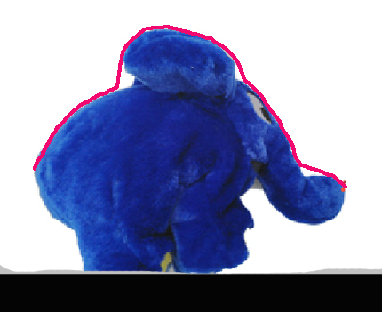
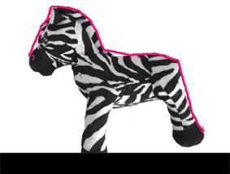
Um dies in der Modellierung zu verbessern, müsste man entweder auf die Funktionsdefinition der eindeutigen Zuordnung verzichten, oder man teilt den Elefanten z.B. in drei sich überlappende Abschnitte ein und beschreibt ihn mithilfe von drei verschiedenen Funktionen – im folgenden Vorschlag durch die Bereiche A-B, B-C und C-D:
A
C
D
B

d*) Führe a.) und b.) auch für den unteren Objektumriss durch – wenn möglich bereits unter Berücksichtigung der leicht umsetzbaren Ideen aus c.). Gib dann die abschnittsweise linearen Funktionen in Geogebra ein und erhalte dadurch eine Modellierung deines Lieblingskuscheltieres, angenähert durch Geradenstücke.
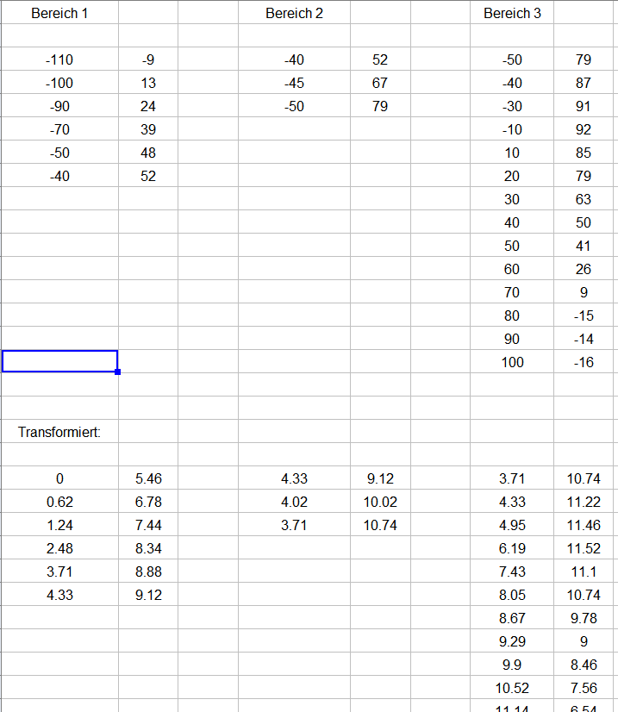
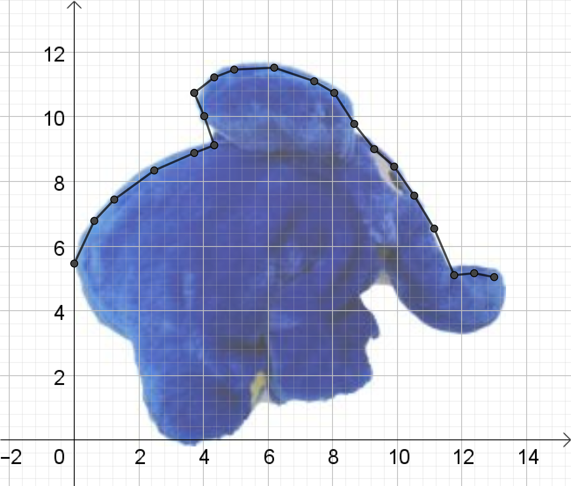

Man erkennt hier die Messwerte aus einer in Scratch implementierten Schrittweitensteuerung 03-Schrittweitensteuerung-ohne-t_u-Alternative1.sb2 (im Ordner 4-Loesungen enthalten).

Diese sollten sinnvollerweise noch an die Einheiten in Geogebra angepasst werden. So erstreckt sich der Elefant beispielsweise in Scratch auf den Bereich und in Geogebra auf, wodurch die Transformation mithilfe der Gleichung erfolgte (y-Wertetransformation analog).

Das Ergebnis ist ebenfalls im Lösungsordner in der Geogebra-Datei 03-Elefant-in-Bereichen.ggb zu finden.

e*.) Implementiere die Schrittweitensteuerung in Scratch so, dass die Stützpunkte für dein Foto (als Objekt / Bühnenbild) mithilfe von Scratch automatisiert berechnet werden.

s. z.B. Datei
03-Schrittweitensteuerung-ohne-t_u-Alternative1.sb2

Aufgabe 2:
a.) Stelle die Funktionsweise der einfachen Schrittweitensteuerung übersichtlich auf maximal einer DinA4-Seite dar. Überlege dir zuerst eine dazu geeignete Darstellungsart.
Individuelle Lösungen. Gut geeignet ist hier eine Art Datenflussdiagramm.

b.) Erkläre jeweils was passieren würde, wenn man einen der Parameter s, t_{o}, t_{u}, s_{min} vergrößern / verkleinern würde.

Auswirkung durch Vergrößerung (Verkleinerung)
(Mehr Stützpunkte erhöhen die Qualität der Auflösung, aber auch den Speicherbedarf.)

Basisschrittweite s: Die Auflösung wird verschlechtert (verbessert). Es entstehen weniger (mehr) Stützpunkte.

Obere Toleranzgrenze t_{o}: Es werden seltener (häufiger) Zwischenschritte benötigt, dadurch entstehen weniger (mehr) Stützpunkte.

Untere Toleranzgrenze t_{u}: Es werden häufiger (seltener) die Stützpunkte in der Mitte zwischen zwei anderen Stützpunkten entfernt.

Minimale Schrittweite s_{min}: Der kleinstmögliche Abstand wird da, wo er benötigt wird, vergrößert (verkleinert). Dadurch wird die maximal mögliche Anzahl an Stützpunkten verkleinert (vergrößert). Ob diese maximal mögliche Anzahl erreicht wird, hängt vom Objekt ab. Es ist möglich, dass die minimale Schrittweite kein einziges Mal zum Tragen kommt – in diesem Fall ist ihre Größe egal.

c.) Man kann auch einen Parameter s_{max} einführen. Überlege dir, zu welchem sinvollen Zweck man dies machen würde und wie er dann in die Schrittweitensteuerung eingebunden werden müsste.

Für Objekte, die nur eine leichte Krümmung aufweisen (wie z.B. das Dach des Käfers), macht es Sinn, die maximale Schrittweite einzuführen. Diese würden ohne eine maximale Schrittweite eventuell nur durch den Anfangs- und den Endpunkt approximiert, also völlig geradlinig. Um dies zu verhindern könnte man eine maximale Schrittweite einführen, sodass eine Maximalentfernung von zwei Punkten eingehalten werden muss. Bei Krümmungen könnte man dies auch über eine Verkleinerung der unteren Toleranzgrenze erreichen. Bei sehr kleinen bis gar keinen Schwankungen (waagrechte Geradenstücke) würde letzteres aber nur bedingt helfen und außerdem könnten dadurch in anderen Bereichen des Objektes zu viele Stützpunkte generiert werden.

**d.) (1) „Um steile Kurven gut annähern zu können, wird man t_{o} entsprechend klein wählen. Dies bringt Nachteile, wenn der Umriss steile Geradenstücke enthält.“ Erkläre diese Aussage.
(2) Die Stärke der Krümmung eines Umrisses wurde bisher noch nicht berücksichtigt. Wie könnte man diese Eigenschaft zur Verbesserung der Schrittweitensteuerung nutzen (anstelle eines klein gewählten t_{o})?

zu (1): Steile Geradenstücke könnten prinzipiell durch genau zwei Stützpunkte (Eingangs- und Ausgangspunkt des Geradenstückes) modelliert werden. Je kleiner t_{o} ist, umso mehr (unnötige) Punkte werden jedoch auf dem Geradenstück generiert.

Zu (2) Wenn man ein Maß für die Stärke der Krümmung hätte, so könnte man ein Kriterium entwickeln, das bei großen Krümmungen mehr und bei kleinen Krümmungen weniger Stützpunkte erzeugt.

